

Entramos a root con sudo su y hacemos un apt update.



Instalamos apache2 con el siguiente comando.

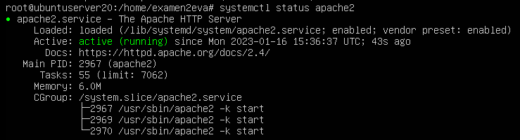

Vemos que el servicio de apache esta instalado.



Vemos que está habilitado con el siguiente comando.



Instalamos mariadb con el siguiente comando.

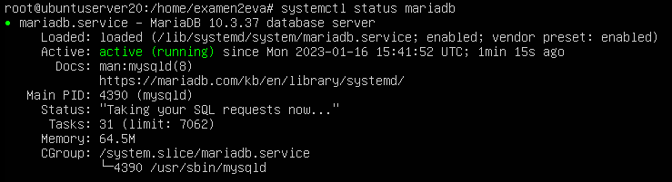

Verificamos que está instalado mariadb.



Vemos que esta habilitado con el siguiente comando.



Securizamos la instalación de mysql.



Ponemos la contraseña actual de root (1234).

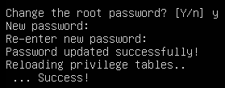

Cambiamos la password de root (1).



Removemos usuarios anonimos.



Removemos login root.



Removemos tablas de privilegio.



Instalamos php.

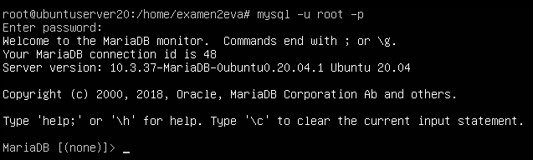Entramos a mariadb.

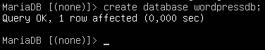

Creamos la base de datos.



Cambiamos permisos.



Hacemos flush de los privilegios y salimos de mariadb con exit.



Descargamos wordpress.

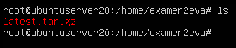

Comprobamos que esta instalado.



Lo movemos a /var/www/

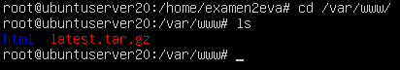

Nos movemos a la carpeta de /var/www y comprobamos que está ahí.



Descomprimimos wordpress.

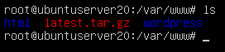

Vemos que se nos a creado la carpeta wordpress.

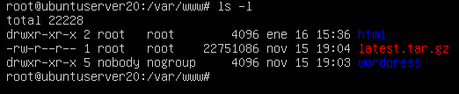

Vemos los permisos que tiene.

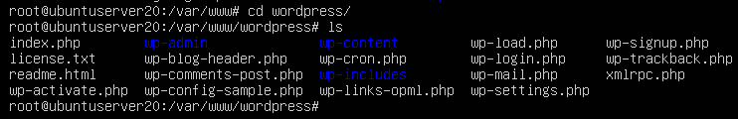

Entramos dentro de la carpeta de wordpress y vemos lo que hay dentro.



Con este comando vemos el propietario y grupo de los archivos/carpetas (root en este caso).

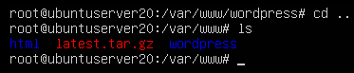

Volvemos a /var/www

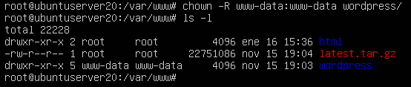

Vemos como cambian los permisos de la carpeta wordpress.

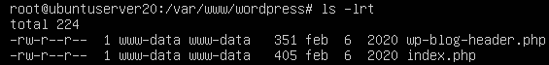

Nos movemos a la carpeta de wordpress y comprobamos con el siguiente comando como todos los archivos de dentro de wordpress cambiaron el propietario y el grupo.



Nos movemos a sites-available de apache2 y comprobamos vemos que esta el archivo 000-default.conf



Creamos una copia de ese fichero, y le ponemos el nombre de wordpress.conf

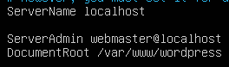

Editamos el fichero wordpress.conf (con nano) y dentro editamos los siguientes parámetros de la siguiente forma y lo guardamos con Ctrl + X



Nos movemos a sites-enables y vemos como 000-default.conf esta enabled.

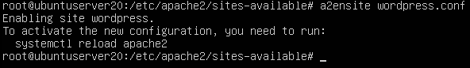

Para habilitar el sitio nos movemos a sites-available y ponemos el siguiente comando.



Reiniciamos el servidor de apache.



Volvemos a sites-enabled y vemos que wordpress esta habilitado.

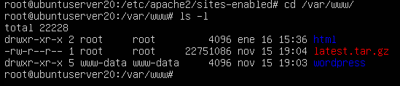

Nos movemos a /var/www y comprobamos los permisos.



Cambiamos los permisos de los archivos de la carpeta wordpress.



Copiamos el fichero de configuración de wp.

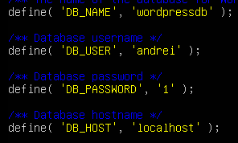

Cambiamos los siguientes parámetros, con los que habíamos puesto anteriormente.